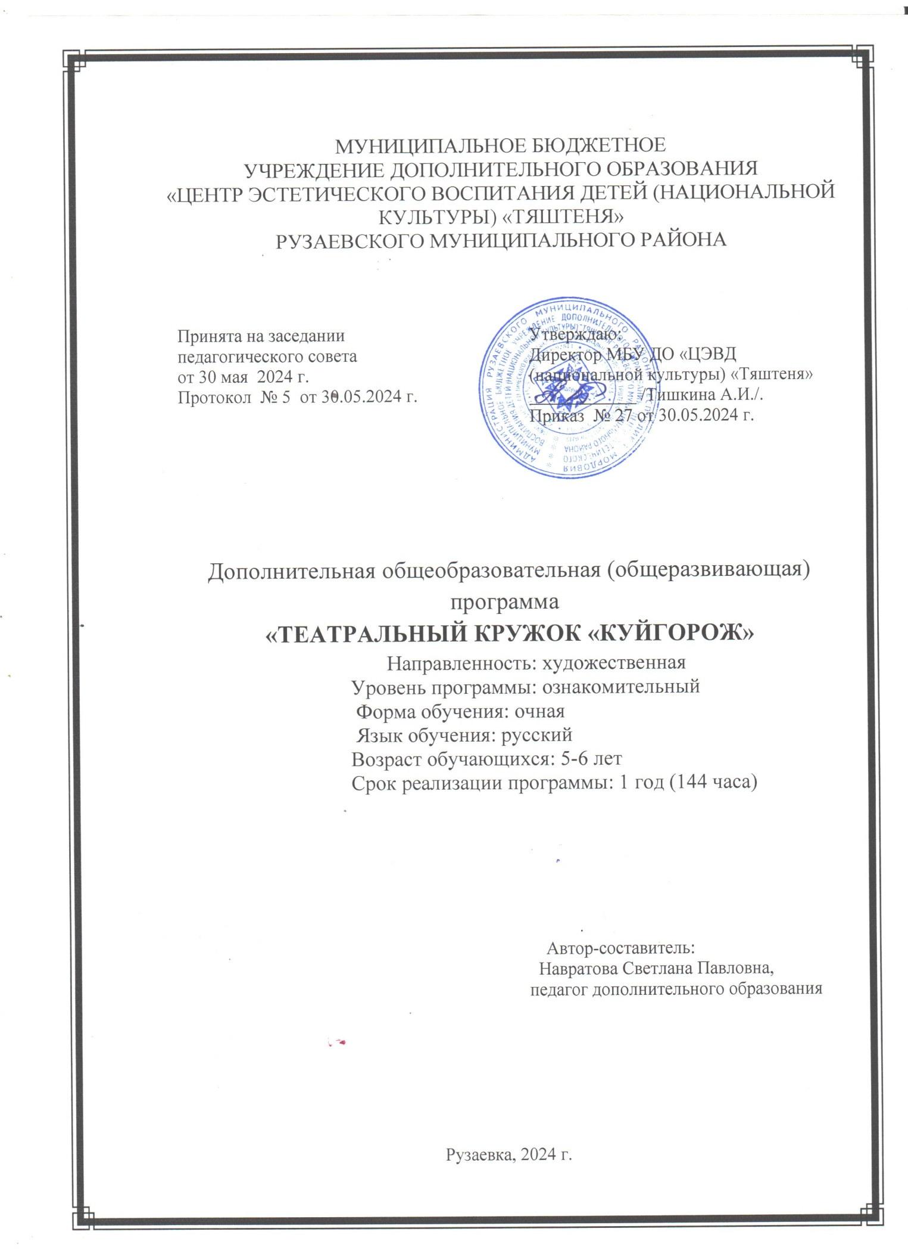

СТРУКТУРА ПРОГРАММЫ
- Пояснительная записка программы………………………………………….3
- Цели и задачи программы…………………………………………………….6
- Учебно – тематический план программы……………………………………7
- Содержание программы………………………………………………………8
- Календарный учебный график программы………………………………...10
- Календарно – тематическое планирование программы…………………...11
- Планируемые результаты освоение образовательной программы……….12
- Оценочные материалы программы…………………………………………13
- Воспитательная работа……………………………………………………….14
- Форма обучения, методы, приемы, формы организации учебного
процесса, формы и типы занятий, формы контроля…………………………...16
- Материально – техническое обеспечение программы……………………..18
- Список использованной литературы………………………………………..19

- ПОЯСНИТЕЛЬНАЯ ЗАПИСКА
Как развивать речь и мышление учащихся? Как учить постигать тайны
слова? Как учить постигать мир, воспитывать отзывчивость, сострадание, любовь ко всему живому?
Самый короткий путь эмоционального раскрепощения, снятие зажатости, заторможенности, обучения чувствованию слова и художественному воображению – это путь через игру, сочинительство, фантазирование. Все это может дать театрализованная деятельность.
Нормативные основания для создания дополнительной общеобразовательной (общеразвивающей) программы:
- Федеральный Закон «Об образовании в Российской Федерации» от 29.12.2012 N 273 – ФЗ;
- Приказ Министерства образования и науки РФ от 29 августа 2013 г. № 1008 «Об утверждении порядка организации и осуществления образовательной деятельности по дополнительным общеобразовательным программам»;
- СанПин 2.4.4.3648-20 «Санитарно-эпидемиологические требования к организациям воспитания и обучения, отдыха и оздоровления детей и молодежи»;
- Письмо Министерства образования и науки РФ от 18.11.2015 г. «О направлении Методических рекомендаций по проектированию дополнительных общеразвивающих программ (включая разноуровневые)»;
- Приложение к письму Департамента молодежной политики, воспитания и социальной поддержки детей Минобразования и науки России от 11.12.2006 г. № 06 – 1844 «О примерных требованиях к программам дополнительного образования детей»;
- Приказ Министерства просвещения РФ от 27 июля 2022 г. N 629 “Об утверждении Порядка организации и осуществления образовательной деятельности по дополнительным общеобразовательным программам”;
- Устав МБУ ДО «ЦЭВД».
Направленность программы – художественная

Актуальность
Данная программа ориентирована на всестороннее развитие личности ребенка, его неповторимой индивидуальности, направлена на гуманизацию воспитательно – образовательной работы с детьми, основана на психологических особенностях развития дошкольников. Участие в театральном кружке создает условия для раскрытия внутренних качеств личности и ее самореализации, умения взаимодействовать в коллективе, для развития художественного творчества, эстетического вкуса и стремления к освоению нового опыта.
Новизна программы
В программе систематизированы средства и методы театрально – игровой деятельности, обосновано использование разных видов детской творческой деятельности в процессе театрального воплощения, где происходит развитие личности ребенка, развивается символическое мышление, двигательный эмоциональный контроль. А так же происходит усвоение социальных норм поведения, формируются высшие произвольные психические функции.
Педагогическая целесообразности
Педагогическая ценность дополнительной образовательной программы обусловлена её направленностью на развитие творческих способностей школьников и на их творческую самореализацию. Главной её целью является формирование активной, творческой личности, обогащение ее духовного и эмоционально опыта.
Отличительные особенности программы
Интеграция теории и практики, обусловленная спецификой предмета; интеграция социальной, профессиональной и общей педагогики позволяет учащимся, в процессе реализации настоящей программы, одновременно получать комплексные знания, развивать синтетические способности и совершенствовать навыки социального взаимодействия через репетиции, театральную деятельность (отчетные спектакли, конкурсы, фестивали). Такой комплексно – целевой подход к обучению интенсифицирует развитие детей и подростков, формирует устойчивую мотивацию к познанию, активизирует их творческую деятельность, способствует успешной социализации.
Возраст детей, участников программы и их психологические
особенности
Данная программа ориентирована для детей в возрасте 5 – 6 лет. Занятия проводятся в группе, сочетая принцип группового обучения с индивидуальным подходом. Условия набора детей: принимаются все желающие. Наполняемость в группе составляет 7 – 12 человек.
Программа предусматривает возможность обучения в одной группе детей разных возрастов с различным уровнем подготовленности.
Объём и сроки освоения программы
Срок реализации программы – 1 год
Продолжительность реализации всей программы 144 часа

Формы и режим занятий
Занятия в кружке ведутся в групповой форме и индивидуальной. Занятия
организуются при постоянном составе учебной группы, по твёрдому расписанию, под руководством руководителя; во время самостоятельных тренировок учащиеся работают индивидуально или группами, состав которых может меняться без непосредственного наблюдения руководителя, но по его предварительным указаниям.
В случае возникновения форс мажорных обстоятельств программа
может быть реализована с применением электронного обучения и дистанционных образовательных технологий.

- ЦЕЛИ И ЗАДАЧИ
Цель программы: воспитание творчески активной личности, развитие
умений и навыков, раскрытие новых способностей и талантов детей средствами театрального искусства; организация их досуга путем вовлечения в театральную деятельность.
Задачи программы:
Обучающие:
- знакомство детей с различными видами театра (кукольный, драматический, оперный, театр балета, музыкальной комедии);
- помочь в освоении детьми различных видов творчества;
- познакомить с историей театрального искусства.
Воспитательные:
- воспитывать артистические качества, раскрывать творческий потенциал;
- воспитание творческой активности ребёнка, ценящей в себе и других такие качества, как доброжелательность, трудолюбие, уважение к творчеству других;
- воспитать эстетический вкус.
Развивающие:
- развитие речевой культуры;
- развитие эстетического вкуса;
- развивать интерес к сценическому искусству, зрительное и слуховое внимание, память, наблюдательность, находчивость и фантазию, воображение, образное мышление, чувство ритма и координацию движения.

- УЧЕБНО – ТЕМАТИЧЕСКИЙ ПЛАН
№ | Тема занятия | Часы | Форма аттестации/контроля
1 | Вводное занятие  Основы театральной культуры | 4 | Беседа
2 | Театральная игра | 30 | Наблюдение
3 | Свободный звук | 18 | Конкурс чтецов
4 | На языке тела | 18 | Сценический этюд
5 | Работа над спектаклем | 72 | -
6 | Итоговое занятие | 2 | Спектакль
 | Всего | 144

- СОДЕРЖАНИЕ ПРОГРАММЫ
Тема 1. Вводное занятие
Теория: Знакомство с программой кружка и основными видами театрального искусства. Воспитывать культуру поведения в театре и ознакомиться с техникой безопасности на занятиях.
Практика: Первичная диагностика. Беседа.
Тема 2. Театральная игра
Практика: Учиться ориентироваться в пространстве, равномерно размещаться на площадке, строить диалог с партнером на заданную тему;
Запоминать слова героев спектаклей;
Развивать зрительное, слуховое внимание, память, наблюдательность, образное мышление, фантазию, воображение и интерес к сценическому искусству.
Тема 3. Свободный звук
Теория: Знакомство с понятием «Сценическая речь» и почему он важен в театральной деятельности.
Практика: Объединенные игры и упражнения, направленные на развитие дыхания и свободы речевого аппарата, научиться владеть правильной артикуляцией, четкой дикцией, разнообразной интонацией.
Тема 4. На языке тела
Теория: Познакомится с понятием «Сценическое движение» и почему он важен в театральной деятельности.
Практика: Развивать умение произвольно реагировать на команду или музыкальный сигнал, готовность действовать согласованно, включаясь в действие одновременно или последовательно; развивать координацию движений; учиться запоминать заданные позы и образно передавать их; развивать способность искренне верить в любую воображаемую ситуацию; учить создавать различные образы с помощью выразительных пластических движений.

Тема 5. Работа над спектаклем
Теория: Знакомство с репертуаром, деление литературного произведения на эпизоды и творческий пересказ их детьми.
Практика: работа над отдельными эпизодами в форме этюдов с импровизированным текстом, создание совместно с детьми эскизов декораций и костюмов, работа над выразительностью речи, репетиция отдельных картин и всего произведения целиком.
Тема 6. Итоговое занятие
Практика: Показ театрального представления.

- КАЛЕНДАРНЫЙ УЧЕБНЫЙ ГРАФИК НА 2023-2024 УЧЕБНЫЙ ГОД

Годовой календарный учебный график учитывает в полном объеме возрастные психофизические особенности обучающихся и отвечает требованиям охраны их жизни и здоровья.
-количество учебных недель – 36;
-количество учебных дней – 252;
-продолжительность каникул – осенние с 28 октября 2024 г. по 3 ноября 2024 г.; зимние с 30 декабря 2024 г. по 8 января 2025 г.; весенние с 22 марта 2025 г. по 30 марта 2025 г.; летние с 1 июня 2025 г. по 31 августа 2025 г.
-дата начала и окончания учебного периода – 02.09.2024 г. по 31.05.2025 г.

- КАЛЕНДАРНО-ТЕМАТИЧЕСКИЙ ПЛАН

№ | Тема | Чаы | Теория | Практи ка | Дата
 |  |  |  |  | план | факт
1. | Вводные занятия.  Основы театральной культуры. Знакомства с театрами. | 4 | 4 | 2
2. | Театральная игра. | 30 | - | 30
2.1 | Игры на снятие зажимов, раскрепощение. | 4 | - | 4
2.2 | Игры на развитие творческого восприятия. | 4 | - | 4
2.3 | Игры на развитие памяти и воображения. | 4 | - | 4
2.4 | Одиночные сценические этюды. | 4 | - | 4
2.5 | Парные сценические этюды. | 4 | - | 4
2.6 | Групповые сценические этюды. | 4 | - | 4
2.7 | Ролевая игра | 6 | - | 6
3. | Свободный звук. | 18 | 2 | 16
3.1 | Артикуляционная гимнастика, дикционные упражнения. | 4 | 1 | 3
3.2 | Приемы общения – жест, слово, мимика, взгляд. | 6 | 1 | 5
3.3 | Театральная азбука | 8 | - | 8
4. | На языке тела. | 18 | 4 | 14
4.1 | Сценическая пластика (разминка-тренинг). | 4 | 1 | 3
4.2 | Музыкально-пластическая импровизация. | 4 | 1 | 3
4.3 | Приемы сценического боя | 4 | 1 | 3
4.4 | Работа над образом (логика действий). | 6 | 1 | 5
5. | Работа над спектаклем. | 72 | 1 | 71
5.1 | Выбор репертуара. Кастинг на роли. | 6 | 1 | 5
5.2 | Работа над ролью. | 12 | - | 12
5.3 | Построение мизансцен. | 24 | - | 26
5.4 | Репетиция постановочного материала. | 30 | - | 30
6. | Итоговое занятие.  Показ театрального представления | 2 | - | 2
 | Итого: | 144 | 11 | 133

- ПЛАНИРУЕМЫЕ РЕЗУЛЬТАТЫ ОСВОЕНИЯ ПРОГРАММЫ
В результате освоения программы, обучающиеся должны:
Знать:
- владеть элементарными понятиями театрального искусства;
- знать игры и упражнения актерского тренинга;
- знать основы выразительной речи, пластики и движения;
- понимать этические нормы зрительской культуры и правила поведения в театре;
- знать этические нормы поведения актера и правила поведения на сцене.
Уметь:
- свободно и естественно выполнять на сцене простые физические действия;
- действовать в предлагаемых обстоятельствах с импровизированным текстом на заданную тему. Строить диалог с партнером;
- владеть комплексом артикуляционной гимнастики. Уметь изменять интонации и силу голоса. Четко произносить скороговорку и стихотворный текст.

ОЦЕНОЧНЫЙ МАТЕРИАЛ
Аттестация обучающихся проводится согласно Локального акта
«Положение об аттестации обучающихся детских творческих объединений МБУ ДО «ЦЭВД (н.к.) «Тяштеня».
Аттестация освоения программы предусматривает:
-метод педагогического наблюдения;
-концертные выступления.
Критерии оценки результативности определяются таким образом, чтобы можно было определить отнесенность обучающегося к одному из трех уровней результативности: высокий, средний, низкий.
Высокий уровень – успешное освоение обучающимся более 70% содержания дополнительной общеобразовательной программы (дополнительной общеразвивающей) программы, подлежащей аттестации; средний уровень – успешное освоение обучающимся от 50% до 70% содержания дополнительной общеобразовательной программы (дополнительной общеразвивающей) программы, подлежащей аттестации; низкий уровень – успешное освоение обучающимся менее 50% содержания дополнительной общеобразовательной программы (дополнительной общеразвивающей) программы, подлежащей аттестации.

- ВОСПИТАТЕЛЬНАЯ РАБОТА
Цель и задачи.
Цель: Художественное познание учащимися мира через собственную художественно – творческую деятельность.
Задачи:
- знакомство детей с различными видами театра (кукольный, драматический, оперный, театр балета, музыкальной комедии);
- помочь в освоении детьми различных видов творчества;
- познакомить с историей театрального искусства.
Формы и методы воспитательной работы
Формы воспитания:
- индивидуальные;
- групповые.
Методы воспитания:
- убеждение;
- отношение и поведение;
- воспитывающие ситуации;
- стимулирование деятельности и поведения.
Календарный план
Провести цикл бесед на тему: «Меры по пожарной безопасности», «Как вести себя в чрезвычайных ситуациях», «В человеке все должно быть прекрасно», «Культура поведения в общественных местах», «Твое здоровье и личная гигиена».
Ознакомить обучающихся с учебной программой, с расписанием занятий.
Массовая работа. Принимать активное участие в мероприятиях проводимых в учреждении, в районе, в республике, включенных в учебно-воспитательный план учреждения.
Работа с родителями. Провести беседы с родителями: «Как выявлять и развивать способности детей», «Режим детей как способ охраны здоровья», «Семейные прогулки на природе, как важный фактор физического воспитания детей». Проведение родительского собрания.
Национально – региональный компонент. Подготовка и участие во «Всероссийском Дне Мордовских языков». Проведение бесед на темы: «Театры Мордовии», «Символика Республики Мордовия».
Физкультурно – оздоровительная работа. Проведение бесед на темы: «Здоровым быть модно», «Мое здоровье в наших руках». Проводить физкультминутки и мероприятия на свежем воздухе.

ФОРМЫ ОБУЧЕНИЯ, МЕТОДЫ, ПРИЕМЫ, ПЕДАГОГИЧЕСКИЕ ТЕХНОЛОГИ
Формы занятий – групповые и индивидуальные занятия для отработки дикции, мезансцены.
Основными формами проведения занятий являются:
- театральные игры,
- конкурсы,
- беседы,
- экскурсии в театр и музеи,
- спектакли,
- праздники.
Методы организации занятий:
- словесные: объяснение тем, новых терминов и понятий, обсуждение, беседа, рассказ, анализ выполнения заданий, комментарий педагога;
- наглядные: демонстрация педагогом видеоматериалов, презентаций, и т.д.;
- репродуктивный метод – метод практического показа;
- изучение развития ребенка (наблюдение за особенностями развития личности ребенка, во время занятий и различных видах деятельности, беседы, анализ творческой деятельности учащегося, проектной, исследовательской деятельности и т.д.).

Приёмы:
- приёмы работы с текстовыми источниками информации;
- приёмы работы с иллюстративными материалами;
- приёмы работы с видеоматериалами;
- вербальные приёмы обучения.

Педагогические технологии:
- здоровьесберегающие (направлены на максимальное укрепление здоровья обучающихся);
- личностно – ориентированные (в центре внимания которых – неповторимая личность, стремящаяся к реализации своих возможностей и способная на ответственный выбор в разнообразных жизненных ситуациях);
- технологии коллективной творческой деятельности (предполагают организацию совместных действий, коммуникацию, общение, взаимопонимание, взаимопомощь, взаимокоррекцию);
- коммуникативные (обучение на основе общения. Участники обучения – педагог – ребенок. Отношения между ними основаны на сотрудничестве и равноправии).

- МАТЕРИАЛЬНО-ТЕХНИЧЕСКОЕ ОБЕСПЕЧЕНИЕ
ПРОГРАММЫ
Занятия проводятся в кабинете, соответствующем требованиям техники
безопасности, пожарной безопасности, санитарным нормам.
Оборудование (по числу обучающихся в группе):
- ноутбук;
- звуковое оборудование;
- элементы костюмов для создания образов;
- сценический грим;
- видеокамера для съёмок и анализа выступлений;
- сценарии сказок, пьес, детские книги.

СПИСОК ЛИТЕРАТУРЫ

Основной:
- Дронова Т.Н. Играем в театр: Театрализованная деятельность детей 4 – 6
лет. Методическое пособие для воспитателей дошкольных образовательных учреждений. М.: «Просвещение» 2004г.
- Мерзлякова С.И. Фольклор – Музыка – Театр. Программы и конспекты
занятий педагогов дополнительного образования, работающих с дошкольниками: Программно – методическое пособие – М.: 1999г.
- Программа педагога дополнительного образования: От разработки
до реализации /сост. Н.К. Беспятова – М.: Айри – пресс, 2003. Мочалов Ю.А. Первые уроки театра. М.: 1986г.
- Поляк Л.Я. Театр сказок. Спб: «Детство – Пресс», 2001г.
- Генералова И.А. Театр (Методические рекомендации для учителя). – М.,
2005г.
- Дзюба П.П. Сказка на сцене: постановки. – Ростов-на-Дону: Феникс,2005г.
- Макарова Л.П. Театрализованные праздники для детей. – Воронеж, 2003г.
- Кидин С.Ю. Театр – студия в современной школе. Программы, конспекты
занятий, сценарии. Волгоград, изд. «Учитель», 2009г.
- Чурилова Э.Г. Методика и организация театрализованной деятельности
дошкольников и младших школьников. – М., 2003г.
- Школа творчества: Авторские программы эстетического воспитания
детей средствами театра – М.: ВЦХТ, 1998г.,139 с.
- Вербицкая Л. Основы сценического движения. – М., 1983г.
Дополнительный:
- https://dramateshka.ru/
- http://www.teatr-obraz.ru/masterstvo/

